XY1114 Scheda creata il 17 settembre 2026

Descrizione storico-bibliografica
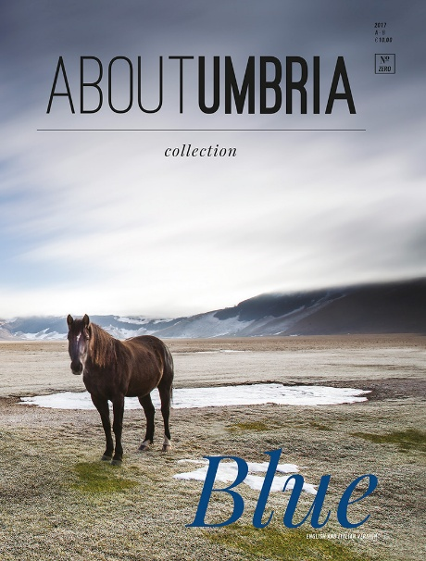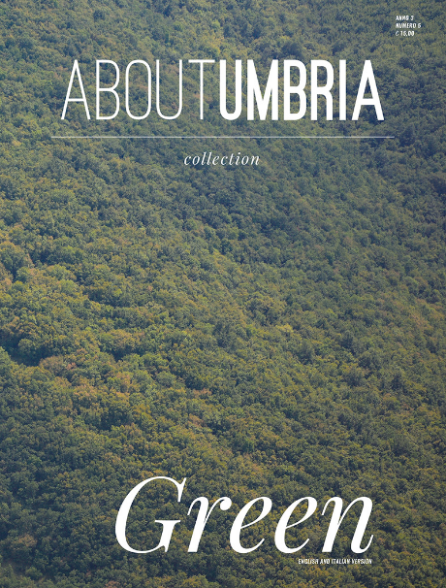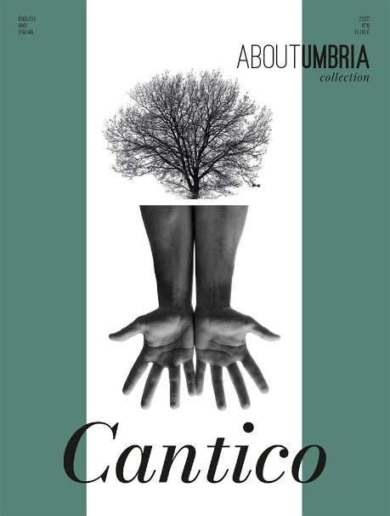
*AboutUmbria mag. – Perugia : AboutUmbria, 2017- . – Testi elettronici. ((Periodicità non determinata. – Disponibile online a: https://www.aboutumbriamagazine.it/.

*AboutUmbria : collection. - N. 0 (2017)-anno 3, n. 5 (2019); n. 6 (2025)-. - Perugia : Associazione AboutUmbria, 2017-2019. – 6 volumi : ill : 30 cm. ((Semestrale; annuale dal 2025. - Testo anche in inglese. - Ad ogni numero è abbinato un colore. - UM10184548
Variante del titolo: *About Umbria
Soggetto: Umbria – Periodici

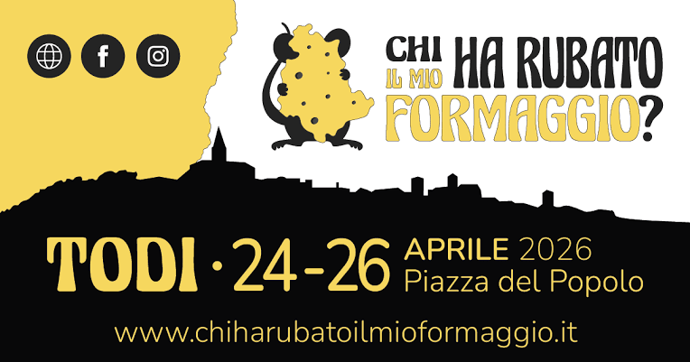*Chi ha rubato il mio formaggio? : magazine. – 2026- . - Perugia : AboutUmbria, 2026- . - volumi : ill. ; 42 cm. ((Supplemento una tantum di AboutUmbria. - UM10314974
Supplemento di: *AboutUmbria : collection
Soggetto: Formaggi - Umbria – Periodici

Informazioni storico-bibliografiche
AboutUmbria, è un progetto fortemente voluto dall’entusiasmo di un gruppo di professionisti che operano da anni nel campo dell’informazione e della comunicazione e che hanno deciso di mettere a fattor comune la loro esperienza per costituire un Soggetto in grado di promuovere il brand “Umbria” in modo puntuale, capillare e innovativo.
AboutUmbria ha lo scopo di far conoscere e promuovere l’Umbria attraverso un’attività di comunicazione volta alla divulgazione e promozione di eccellenze umbre, di patrimoni artistici e culturali della regione, di eventi, mostre, iniziative culturali in genere, di ogni tipo di informazione e notizia che abbia l’obiettivo di promuovere l’Umbria a livello nazionale e internazionale.
L’attività di promozione di AboutUmbria si sviluppa in tre ambiti.
- AboutUmbria Magazine è la rivista on line (www.aboutumbriamagazine.it) che ha l’obiettivo di proporre l’immagine dell’Umbria più dinamica, culturalmente viva e vivace, raccontando al potenziale turista, ma anche al cittadino umbro, un’Umbria che piace, che affascina, che “fa tendenza”. Un’Umbria che non vuole certo rinnegare i suoi connotati di oasi verde intrisa di misticismo e di luoghi unici dal sapore antico, ma vuole semmai reinventarsi nel modo di porsi e di proporsi attraverso una chiave dinamica e moderna.
- AboutUmbria Collection è il magazine cartaceo, annuale e bilingue, che abbraccia tutta l’Umbria attraverso il meglio del patrimonio storico, artistico e culturale della regione; lo racconta con rigore scientifico ma con taglio divulgativo, riservando all’immagine un rilievo di prim’ordine. Questa pregiata rivista è stata preceduta da una prima collezione (2017/2022) dove ogni numero ha raccontato le eccellenze della regione attraverso un colore.
- AboutUmbria Events sono le diverse iniziative organizzate da AboutUmbria con lo scopo di promuovere sia le eccellenze della Regione sia la rivista stessa nelle principali città e borghi dell’Umbria. Il focus principale di tali eventi è riservato ogni volta a un Comune umbro, in un percorso ricco e variegato fatto di storia, arte, folklore, ricette tipiche, tradizioni, incontri con artisti contemporanei e itinerari, con uno sguardo attento alle tante realtà imprenditoriali.
AboutUmbria si configura come uno spazio ideale per una promozione su larga scala della regione Umbria. Una rete di collaborazioni e di conoscenze che raccoglie il senso dell’incontro fra diverse culture e il crocevia attraverso il quale l’Umbria ha l’opportunità di aprirsi al mondo.
Attraverso il network, Aboutumbria ha l’obiettivo di restituire il profilo di una regione affascinante ed estremamente dinamica, dove è in pieno svolgimento un progetto di promozione del territorio a cui partecipano trasversalmente i soggetti che operano nel mondo della cultura, della scienza, dello studio del paesaggio, del mondo dell’imprenditoria, della comunicazione, dell’artigianato, delle attività lavorative più tradizionali.
AboutUmbria non è solo una rivista e un punto di promozione e di vendita, ma anche uno strumento di comunicazione che si confronta con esperti nel settore del turismo, dell’arte, dell’artigianato e in quello enogastronomico.
Avvalendosi di numerose collaborazioni non solo nell’ambito turistico, storico e culturale, ma anche in quello creativo grazie all’ausilio di grafici, fotografi e professionisti del web, AboutUmbria è anche promotrice e organizzatrice di progetti visivi. Ambiente e Territorio, Arte e Cultura, Artigianato ed Enogastronomia rappresentano solo alcuni dei temi che AboutUmbria tratterà attraverso la sua Web TV che sarà presto operativa.
https://www.aboutumbriamagazine.it/.

chi ha rubato il mio formaggio? un progetto culturale ed enogastronomico
Non solo un evento, ma un vero e proprio ritorno alle radici, rito collettivo, manifesto di una terra che vuole raccontarsi senza filtri. Un format esperienziale pensato per coinvolgere famiglie, turisti e professionisti del food in una tre giorni che restituisce la voce al patrimonio caseario umbro, spesso dimenticato rispetto ad altre eccellenze come olio e vino. Attraverso esperienze immersive, arte, storytelling e networking professionale, il progetto celebra il formaggio come simbolo identitario, economico e culturale del territorio. https://www.chiharubatoilmioformaggio.it/chi-siamo/

